Муниципальное автономное общеобразовательное учреждение Селятинская средняя общеобразовательная школа № 2
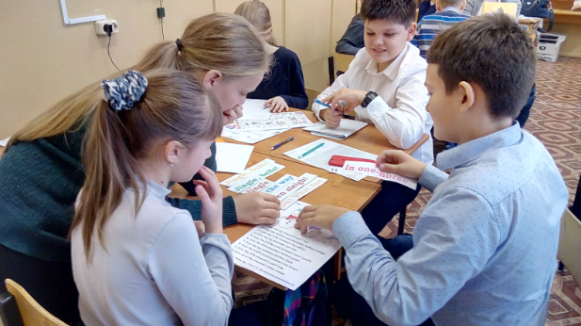  СЦЕНАРИЙ ОТКРЫТОГО УРОКА  «РОЖДЕСТВЕНСКИЕ СОСТЯЗАНИЯ»  «CHRISTMAS CONTEST»  5 классы | 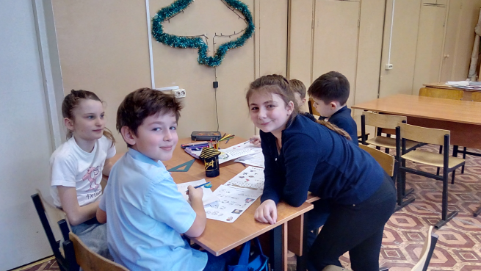  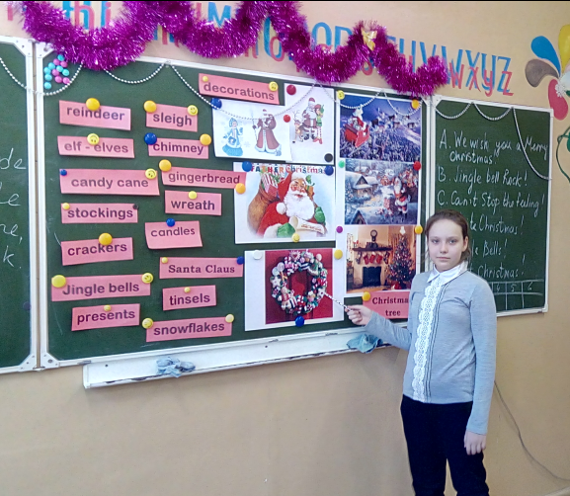
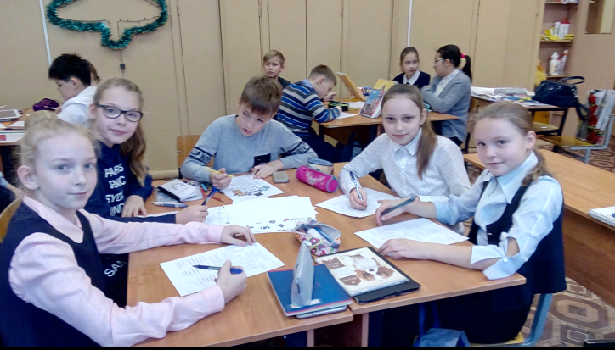 | Выполнила и Провела: ПРИЛИПКО И.В.
2018/19 уч. год
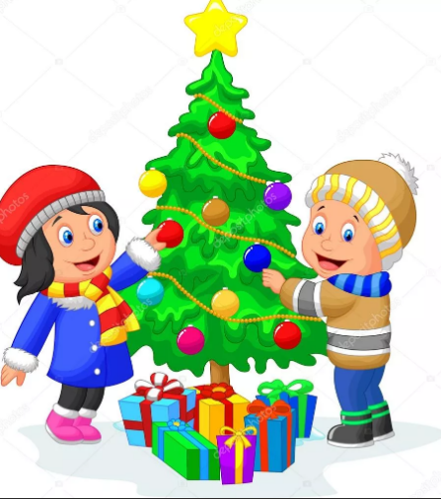

Цели:
- Развитие коммуникативных навыков и умений учащихся.
- Развитие творческих и креативных способностей.
- Активизация изученных лексических единиц.
- Пополнение словарного запаса.
- Развитие и совершенствование социокультурных навыков.

Задачи:
- Развивать лексические навыки, умения и языковую догадку;
- Развивать навыки аудирования и говорения (коммуникативных универсальных учебных действий);
- Познакомить с обычаями празднования Рождества в англоговорящих странах (развивать социокультурную осведомленность;
- Развитие памяти, внимания, мышления;
- Развивать умение работать в коллективе и принимать совместные решения;
- Развивать положительные личностные качества (ответственность, доброжелательность, чувство взаимопомощи);
- Воспитывать уважение к культуре своей страны и стран изучаемого языка.
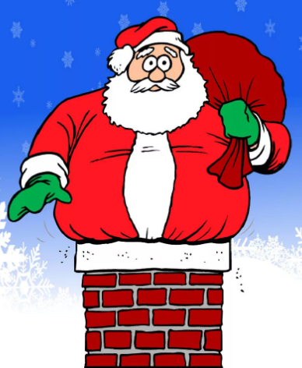
Оборудование:
Компьютер, раздаточный материал, картинки и карточки со словами, цветные карандаши

Ход мероприятия.

Учитель приветствует детей, сообщает им цель урока.
- Good morning, children! Today we are going to speak about the most favourite holiday of all children in English-speaking countries, which is celebrated on the 25th of December! Yes! Of course! It’s Christmas!
На доске вывешены картинки с изображением символов и атрибутов праздника и карточки со словами их обозначающими (картинки и слова прилагаются) https://quizlet.com/354912888/topic-christmas-flash-cards/ .
Учитель делает краткий экскурс о данном празднике, показывая на картинки, на карточки со словами и задавая наводящие вопросы:
- Santa Claus goes into your house through the … (chimney)
- How does Santa Claus go from house to house … (on a sleigh)
- His sleigh is pulled by … (reindeer)
- Where does he put children presents? (in the stockings/under the tree)
- What children decorate Christmas Tree with? (baubles, ornaments, lights, tinsels, crackers, bells)
- Santa’s helpers are … (elves)
- What are favourite children treats for Christmas? (gingerbread man, candy cane)
- What jingles all the way …. (bells)
- What other decorations do you know … (wreath, holly, mistletoe, candles, cards)
Далее класс делится на 3-4 команды.
Учитель предлагается посоревноваться кто знает больше об этом празднике:
Конкурс 1. (10 мин)
На доске написан список песен. Ученики должны послушать и распределить эти песни в правильной последовательности.

- Jingle bells!  - We wish you a Merry Christmas!  - White Christmas!  - Jingle bells rock!  - Last Christmas!  - Can’t stop the feeling! | 1 2 3 4 5 6

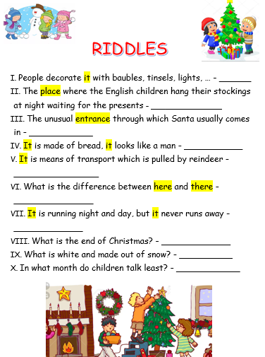
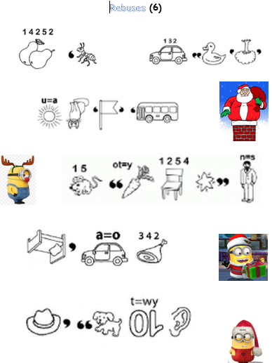
Затем на каждый стол учитель раздает раздаточный материал – разрезанный на отдельные предложения припев песни «Jingle bells!» - ученики за минуту должны собрать и спеть! Кто первый – тот и получает балл!
Jingle, bells!
Jingle bells!
Jingle
all the way!
Oh, what fun
it is to ride
In a one-horse
open sleigh!

Конкурс 2.
Ребусы и Загадки.
(10 мин )

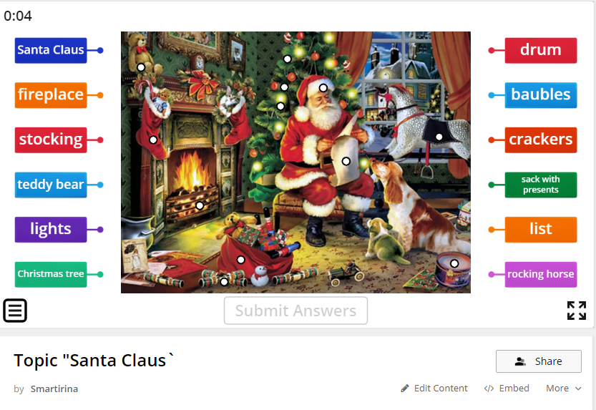
Конкурс 3.
Кроссворды и криптограммы. Интерактивные игры. (10-15 мин)
https://wordwall.net/myactivities

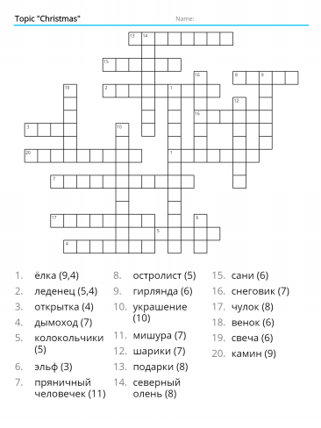

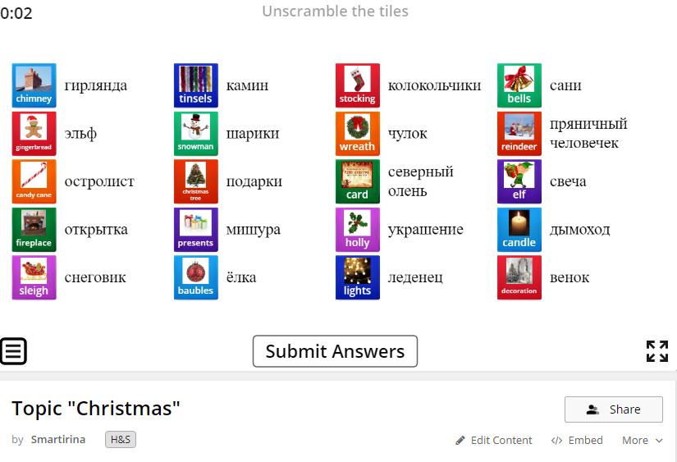

Конкурс 4.
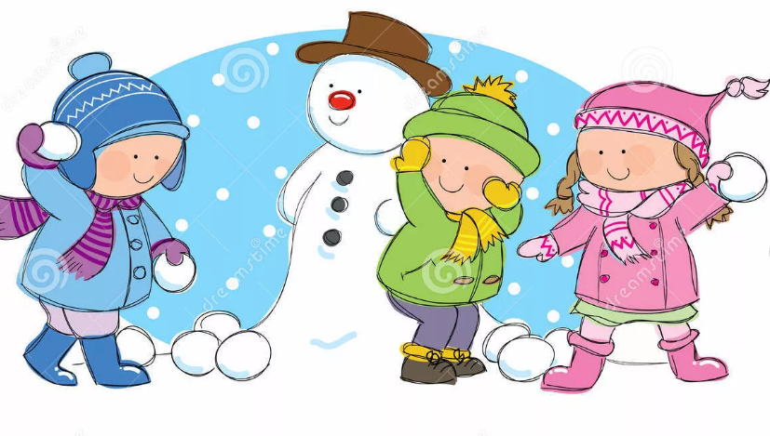
Составить как можно больше слов из слов SNOWFLAKES / CANDLES (10 мин )
Snow  Now  Flow  Sake  Lake  Nose  Flakes  Leak  Flea  Low  Walk  Folk  Wake  Lose  Saw  Wolf  Fake  New  Know  Slow  weak | Can  Dale  Sale  Sad  And  Dane  Lane  Dean  Clean  Seal  Cane  Sand  Lead  Deal
А для тех детей, кому трудно составлять слова можно предложить нарисовать рождественский рисунок и рассказать о нём перед всем классом

ПОДВЕДЕНИЕ ИТОГОВ: команда набравшая наибольшее количество баллов – получает памятные призы!!!

Ответы на загадки:
Сhristmas tree
Fireplace
Chimney
Gingerbread
Sleigh
The letter “T”
Time
The letter “S”
Snowman
February
Ответы на ребусы:
Present
Cracker
Santa Claus
Merry Christmas
Decorate
Happy New Year

- А песни для первого конкурса, я находила на YOUTUBE! Последовательность песен – может быть вашим выбором! У меня ответы были такие:
1 | 2 | 3 | 4 | 5 | 6
D | B | F | C | A | E

